MacOS VPS+Socks翻墙本地设置方法
- 下载ShadowsocksX-NG.app并通过Finder拖曳到Application/应用程序中，点击启动
- 启动后在mac的状态栏中会出现一个纸飞机图标，如图所示：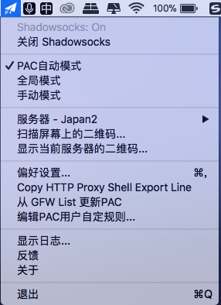
- 点击服务器选项：
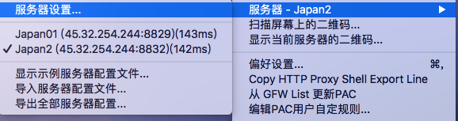
- 点击服务器设置：
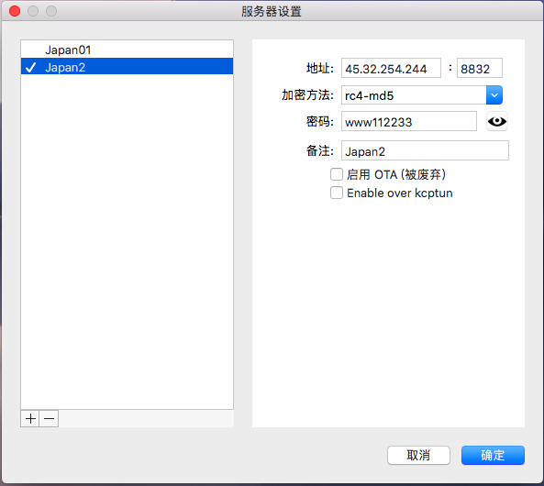
点击左下角“+”，如图填写好服务器地址、端口、加密方法、密码，点击确定。
- 选择PAC自动模式，启动shadowsocks，翻墙完成。
